MARAVILLAS NATURALES
Buenos Aires – Iguazú – Calafate
08 Noches / 09 Días

ITINERARIO

DÍA 1: BUENOS AIRES

Llegada y traslado al hotel.
DÍAS 2: BUENOS AIRES
A la hora programada se realizará la visita de medio día a la Ciudad. Descubra la Ciudad Autónoma de Buenos Aires comenzando por la Avenida 9 de Julio, el Teatro Lirico más importante de la Argentina Teatro Colon, Obelisco. Nos desviaremos por la Ave. De Mayo hasta el edificio del Congreso Nacional que junto con la Plaza de Mayo, la Catedral, la Casa de Gobierno y el Cabildo conforman el centro cívico porteño. Continuaremos hacia los barrios del Sur y el tradicional San Telmo donde el tango tuvo sus comienzos y el colorido barrio de La Boca con su típica calle Museo Caminito. Dirigiéndonos al norte conoceremos Puerto Madero, Retiro y la zona residencial de Palermo para finalizar con los elegantes cafés y restaurantes del barrio de la Recoleta, donde se encuentra uno de los más famosos cementerios del mundo.
DÍA 3: BUENOS AIRES
Día libre para compras o excursión opcional.
DÍA 4: BUENOS AIRES – IGUAZÚ
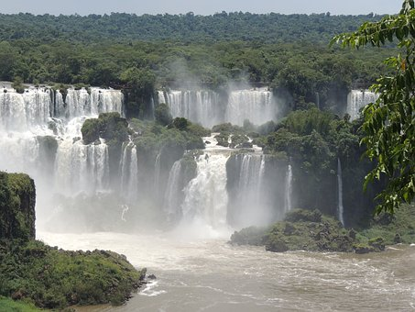
Desayuno en el Hotel. Traslado al Aeropuerto para tomar vuelo a IGR. Llegada y traslado al hotel. Excursión a las Cataratas Brasil con entrada al Parque incluida. El Parque Nacional do Iguazú (lado brasileño) posee una extensión de185.000 hectáreas, Al arribo al Centro del Visitante, se ingresa por el Portal de Acceso en forma individual, donde se controla la capacidad de carga del Parque. A continuación, se aborda un autocar que inicia el paseo dentro del parque y lo conducirá hasta el inicio de las pasarelas cuyo recorrido es de 1.200 metros de senda sobre la barranca del Río Iguazú. En este punto de inicio del recorrido se tiene una vista panorámica de los saltos Argentinos, escenario propicio para tomar fotografías. Avanzando en el recorrido, se observa el cañón del Río Iguazú, el Salto Rivadavia y Tres Mosqueteros, entre otros. Hacia el final del recorrido se arriba al mirador inferior de Garganta del Diablo que en este punto se encuentra a unos 200 metros de distancia. Este maravilloso escenario está aún más realzado por la permanente formación de arco iris.
DÍA 5: IGUAZÚ

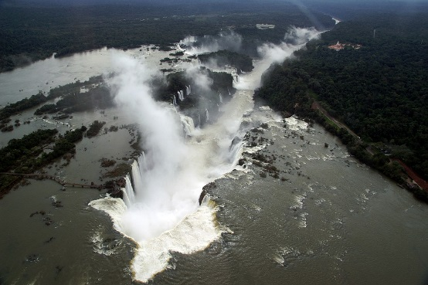
A la hora prevista se realizará la excursión a las Cataratas lado Argentino, Garganta del Diablo con entrada al parque. Desde este Centro del Visitantes, tenemos la opción de tomar el servicio de trenes ó utilizar el Sendero Peatonal “Sendero Verde”, con lo que llegaríamos a la senda que nos lleva al Paseo Superior e Inferior. Paseo Superior: En este circuito, podemos apreciar las caídas de agua desde la parte superior de los saltos, apreciando la magnificencia de los mismos desde una vista panorámica. Paseo Inferior: Caminata por las pasarela, también elevadas tomando la vista desde los pies de los saltos. Garganta Del Diablo: Partiendo desde la Estación Cataratas, el tren nos llevará hasta la Estación Garganta. Luego, caminata por las pasarelas el espectacular balcón del salto de mayor importancia de las Cataratas, la Garganta del Diablo.
DÍA 6: IGUAZÚ - CALAFATE
A la hora indicada traslado al aeropuerto para tomar el vuelo con destino a Calafate. Llegada, y traslado al hotel.
DÍA 7: CALAFATE
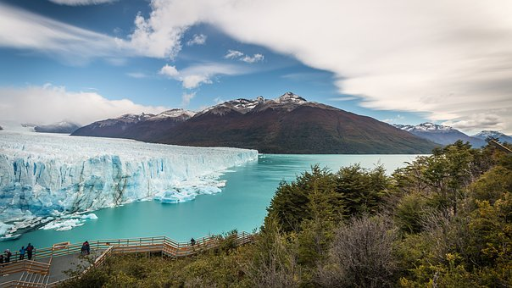
En la hora acordada salida para realizar la excursión al Glaciar Perito Moreno con entrada al Parque incluida. El glaciar, es de los pocos en el mundo en avance. Ello lo ha convertido en uno de los mayores espectáculos naturales de Sudamérica. Cada cierto tiempo, su frente de 60 m. de altura desprende paredes de hielo grandes como edificios que caen a las aguas del Brazo Rico o del Canal de los Témpanos, para luego salir navegando por el Canal hacia el cuerpo principal del lago. El glaciar, al avanzar, se acerca a la Península Magallanes, en la margen opuesta del lago y punto del sector de pasarelas y miradores. El ciclo lleva de 4 a 6 años y termina por dividir el lago en dos. El Brazo Rico y su embalse se eleva por sobre su nivel en aproximadamente 35 mts Las aguas lentamente horadan un túnel en el frente del glaciar hasta que la presión lo hace desplomar.
DÍA 8: CALAFATE – BUENOS AIRES
A la hora coordinada, salida al aeropuerto para abordar el vuelo con destino a Buenos Aires. Llegada y traslado al hotel.
DÍA 9: BUENOS AIRES
A la hora coordinada, traslado al aeropuerto para abordar el vuelo de salida.

FIN DE LOS SERVICIOS

TARIFAS POR PERSONA EN DOLARES AMERICANOS
CIUDAD | HOTEL PREVISTO O SIMILAR | CATEGORÍA | VIGENCIA | DBL | TPL | SGL
Buenos Aires  Iguazú  Calafate | Two Hotel  Village Cataratas  Rochester Calafate | Turista | 01 - 30 SEP/18 | 529 | 507 | 909
 |  |  | 01 - 31 OCT/18 | 575 | 552 | 967
 |  |  | 01 NOV - 26 DIC/18 | 587 | 559 | 990
 |  |  | 27 DIC/18 - 28 FEB/19 | 607 | 576 | 1030
Buenos Aires  Iguazú  Calafate | Esplendor Buenos Aires  Guaminí Misión  Mirador del Lago | Primera | 01 - 30 SEP/18 | 575 | 556 | 945
 |  |  | 01 - 31 OCT/18 | 701 | 680 | 1218
 |  |  | 01 NOV/18 - 28 FEB/19 | 719 | 698 | 1254
Buenos Aires  Iguazú  Calafate | Intercontinental  Iguazú Grand  Xelena Suites | Lujo | 01 - 30 SEP/18 | 896 | 751 | 1641
 |  |  | 01 OCT - 30 NOV/18 | 1113 | 981 | 2042
 |  |  | 01 DIC/18 - 28 FEB/19 | 1018 | 842 | 1853

INCLUYE

BUENOS AIRES
- Traslado aeropuerto – hotel – aeropuerto.
- 04 noches de alojamiento (3 noches al inicio y 1 noche al final del programa).
- Desayunos diarios (si el itinerario aéreo lo permite).
- Tour de la ciudad.
- Cuponera de descuento en Shoppings.
- Copa de Bienvenida en Casino Flotante de Puerto Madero.
IGUAZÚ
- Traslado aeropuerto – hotel – aeropuerto.
- 02 noches de alojamiento.
- Desayunos diarios (si el itinerario aéreo lo permite).
- Excursión Cataratas Brasil con entrada.
- Excursión Cataratas Argentina con entrada.
CALAFATE
- Traslado aeropuerto – hotel – aeropuerto.
- 02 noches de alojamiento.
- Desayunos diarios (si el itinerario aéreo lo permite).
- Excursión al Glaciar Perito Moreno con entrada.
NO INCLUYE

- Tiquetes aéreos internacionales (Consulte nuestras tarifas especiales).
- Propinas.
- Tours opcionales.
- Tarjeta de asistencia médica.
- 2% costos bancarios.
- Gastos, alimentación y servicios no mencionados.

NOTAS IMPORTANTES

- Tarifas sujetas a disponibilidad y cambios al momento de reservar.
- Consulte tarifas, políticas de máxima acomodación y edades de niños en cada hotel.
- Se debe consultar previamente tarifa de noche adicional.
- Servicios en regular compartido diurno, aplican suplementos para traslados en horario nocturno.
- Tarifas a reconfirmar en fechas o periodos especiales, (Feriados, Congresos, Vacaciones de Invierno, Navidad, Año Nuevo, Carnaval, etc.).
- Se requiere certificado internacional de la Vacuna de Fiebre Amarilla.
- El Programa puede sufrir modificaciones o anulación de excursiones, por razones de fuerza mayor, sin derecho a reembolso.
- Es necesario informar por escrito en el momento de efectuar la reserva en el caso de existir si son pasajeros con algún tipo de discapacidad.
- Durante la celebración de los días de fiesta de cada país y/o ciudad, es posible que los transportes, museos, comercio, medios de elevación, teatros, etc.; se vean afectados en sus horarios y funcionamiento, no operar o permanecer cerrados sin previo aviso.
- Servicios no tomados en destino no serán reembolsables.
- Las cortesías no inciden en el precio del paquete. No hacer uso de las mismas no implica derecho a reclamo o compensación. La vigencia, modificación y/o finalización de cualquiera de las mismas es facultad de cada prestador, pudiendo ocurrir sin previo aviso y sin que esto signifique una falta en la calidad y/o cantidad de los servicios incluidos.
- Es responsabilidad de los pasajeros tener la documentación necesaria.
- Tarifas no aplican para grupos.

CONSULTE NUESTRA CLÁUSULA DE RESPONSABILIDAD EN WWW.TURIVEL.COM

